1. 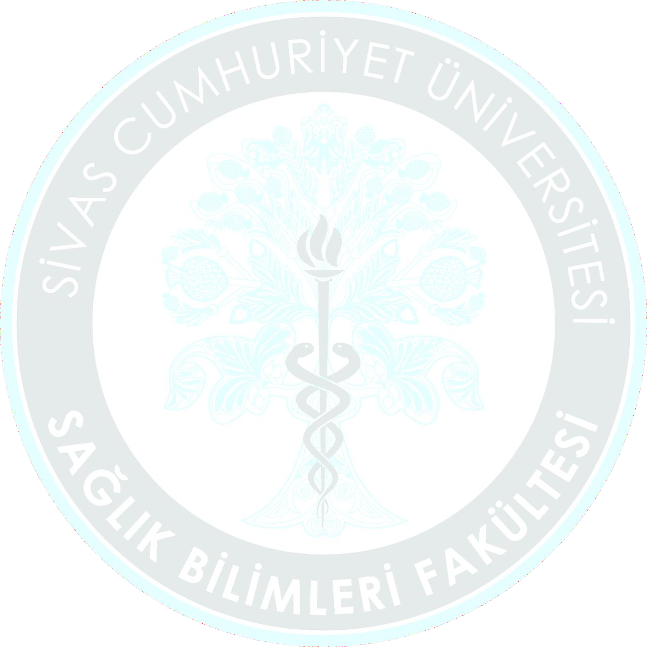***SINIF***

|  |  |  |  |  |  |  |  |  |
| --- | --- | --- | --- | --- | --- | --- | --- | --- |
| **GÜN/SAAT** | **08:00-08:50** | **09:00-09:50** | **10:00-10:50** | **11:00-11:50** | **13:00-13:50** | **14:00-14:50** | **15:00-15:50** | **16:00-16:50** |
| **PAZARTESİ** |  | BES105 Temel Kimya -I (Teorik) Prof. Dr. Hayreddin GEZEGEN  A101 | | | BES113 Beslenme İlkeleri-I Prof. Dr. Fatih TÖRNÜK  A101 | |  | |
| **SALI** |  | | BES111 Genel Biyoloji Doç. Dr. Binnur KÖKSAL A101 | | BES109 Psikoloji  Öğr. Gör. Kibar GÜLTEKİN KURT A101 | | UENF1100 Temel Bilgi ve Teknoloji Kullanımı  Öğr. Gör. Gülseren ERDOĞAN KANTOS Çevrimiçi | |
| **ÇARŞAMBA** |  | BES101 Mesleki Oryantasyon  Dr. Öğr. Üyesi Tuba TEKİN  A101 | YDİL1001 Yabancı Dil-I Öğr. Gör. Didem YAVUZ Çevrimiçi | | BES 115 Beslenme İlkeleri-I (Uygulama) Öğr. Gör. Kibar GÜLTEKİN KURT  Besin Hazırlama ve Pişirme Laboratuvarı | | | |
| **PERŞEMBE** | UTÜR1001 Türk Dili-I Öğr. Gör. Tolga ORHANLI  Çevrimiçi | |  | |  | |  | |
| **CUMA** | BES107 Temel Kimya Lab. Uygulaması-I Doç. Dr. Zeynep Mine ŞENOL  Öğrenci Uygulama Laboratuvarı | | | |  | | UATA1001 Atatürk İlkeleri ve İnkılap Tarihi-I Öğr. Gör. Dr. Özden AYDIN  Çevrimiçi | |

1. ***SINIF***

|  |  |  |  |  |  |  |  |  |
| --- | --- | --- | --- | --- | --- | --- | --- | --- |
| **GÜN/SAAT** | **08:00-08:50** | **09:00-09:50** | **10:00-10:50** | **11:00-11:50** | **13:00-13:50** | **14:00-14:50** | **15:00-15:50** | **16:00-16:50** |
| **PAZARTESİ** |  | BES207S Besin Grupları ve Teknolojileri  Dr. Öğr. Üyesi Hatice Aybüke KARAOĞLAN  A102 | BES211 Beslenme Antropolojisi Dr. Öğr. Üyesi Mahir ARSLAN A102 | | BES215 Tıbbi Terminoloji Öğr. Gör. Kibar  GÜLTEKİN KURT A102 |  |  |  |
| **SALI** |  | BES203 Beslenme Biyokimyası-I Doç. Dr. Zeynep Mine ŞENOL A102 | | | BES209 Fizyoloji-I Dr. Öğr. Üyesi  Arzuhan ÇETİNDAĞ ÇİLTAŞ A102 | | BES213S Yaşlılıkta Beslenme  Prof. Dr. Fatih TÖRNÜK A102 | BES217S  Hastalıkların Önlenmesinde Beslenme  Dr. Öğr. Üyesi Tuba TEKİN  A102 |
| **ÇARŞAMBA** | BES207 Besin Kimyası Uygulamaları-I Öğrenci Uygulama Laboratuvarı  Dr. Öğr. Üyesi Hatice Aybüke KARAOĞLAN A102 | | | | BES205 Besin Kimyası-I Prof. Dr. Fatih TÖRNÜK A102 | | BES215S Bilişsel Gelişim ve Beslenme  Dr. Öğr. Üyesi Melda  KANGALGİL A102 |  |
| **PERŞEMBE** |  | BES203S Dünya Mutfakları Dr. Öğr. Üyesi Mahir ARSLAN  A102 | BES2013 Genel Mikrobiyoloji Doç. Dr. Emine DİNÇER  A102 | | BES213 Genel Mikrobiyoloji Doç. Dr. Emine DİNÇER  Öğrenci Uygulama Laboratuvarı | |  | |
| **CUMA** |  | BES205S Besinler ve Doğal Bileşikler  Prof. Dr. Hayreddin GEZEGEN A102 | BES201 Anatomi-I  Dr. Öğr. Üyesi Kaan ÇİMEN A102 | |  | FOR201 Eğitime Giriş A202 | | |

1. ***SINIF***

|  |  |  |  |  |  |  |  |  |
| --- | --- | --- | --- | --- | --- | --- | --- | --- |
| **GÜN/SAAT** | **08:00-08:50** | **09:00-09:50** | **10:00-10:50** | **11:00-11:50** | **13:00-13:50** | **14:00-14:50** | **15:00-15:50** | **16:00-16:50** |
| **PAZARTESİ** |  | BES303S Klinik Beslenmede Sorunlar Ana ve Çocuk  Dr. Öğr. Üyesi  Nurcan BAĞLAM B201 | BES301 Çocuk Hastalıklarında Beslenme Tedavisi – I Dr. Öğr. Üyesi Nurcan BAĞLAM  B201 | | BES301 Çocuk Hastalıklarında Beslenme Tedavisi – I (Uygulama)  Dr. Öğr. Üyesi Nurcan BAĞLAM B201 | | | |
| **SALI** |  | BES305S Klinik Beslenmede Sorunlar Yetişkin Dr. Öğr. Üyesi  Mahir ARSLAN B201 | BES303 Yetişkin Hastalıklarında Beslenme Tedavisi – I Dr. Öğr. Üyesi Mahir ARSLAN  B201 | | BES303 Yetişkin Hastalıklarında Beslenme Tedavisi – I (Uygulama)  Dr. Öğr. Üyesi Mahir ARSLAN B201 | | | |
| **ÇARŞAMBA** |  | BES315S  Beslenme Durumu Tarama Testleri  Dr. Öğr. Üyesi Melda  KANGALGİL A201 | BES309 Beslenme Eğitimi ve Danışmanlığı Dr. Öğr. Üyesi Melda KANGALGİL  A201 | | BES313 Besin Kontrolü ve Mevzuatı Dr. Öğr. Üyesi Hatice Aybüke KARAOĞLAN  B105 | | BES301S Sporcu Beslenmesi  Dr. Öğr. Üyesi Nurcan BAĞLAM B105 | BES311S İşçi  Beslenmesi Dr. Öğr. Üyesi Tuba TEKİN B105 |
| **PERŞEMBE** |  | BES307 Toplumda Beslenme Durumunun Saptanması Dr. Öğr. Üyesi Melda KANGALGİL  B104 | | | BES305 Toplu Beslenme Sistemleri – I Dr. Öğr. Üyesi Tuba TEKİN  B102 | | |  |
| **CUMA** | FOR301 Sınıf Yönetimi A201 | |  | BES311 Seminer- I A203 | BES311 Seminer- I A203 | FOR303 Öğretim İlke ve Yöntemleri A203 | | |

1. ***SINIF***

|  |  |  |  |  |  |  |  |  |
| --- | --- | --- | --- | --- | --- | --- | --- | --- |
| **GÜN/SAAT** | **08:00-08:50** | **09:00-09:50** | **10:00-10:50** | **11:00-11:50** | **13:00-13:50** | **14:00-14:50** | **15:00-15:50** | **16:00-16:50** |
| **PAZARTESİ** | **Beslenme ve Diyetetik Uygulamaları-I**  *BES401 Klinik Beslenme Uygulamaları – Erişkin (Dr. Öğr. Üyesi Mahir ARSLAN), BES403 Klinik Beslenme Uygulamaları – Çocuk (Dr. Öğr. Üyesi Nurcan BAĞLAM),*  *BES402 Toplu Beslenme Sistemleri Uygulamaları (*Dr. Öğr. Üyesi Tuba TEKİN)*, BES404 Toplum Sağlında Beslenme Uygulamaları (Dr. Öğr. Üyesi Melda KANGALGİL)* | | | | | | | |
| **SALI** | **Beslenme ve Diyetetik Uygulamaları-I**  *BES401 Klinik Beslenme Uygulamaları – Erişkin (Dr. Öğr. Üyesi Mahir ARSLAN), BES403 Klinik Beslenme Uygulamaları – Çocuk (Dr. Öğr. Üyesi Nurcan BAĞLAM),*  *BES402 Toplu Beslenme Sistemleri Uygulamaları (*Dr. Öğr. Üyesi Tuba TEKİN)*, BES404 Toplum Sağlında Beslenme Uygulamaları (Dr. Öğr. Üyesi Melda KANGALGİL)* | | | | | | | |
| **ÇARŞAMBA** | **Beslenme ve Diyetetik Uygulamaları-I**  *BES401 Klinik Beslenme Uygulamaları – Erişkin (Dr. Öğr. Üyesi Mahir ARSLAN), BES403 Klinik Beslenme Uygulamaları – Çocuk (Dr. Öğr. Üyesi Nurcan BAĞLAM), BES402 Toplu Beslenme Sistemleri Uygulamaları (*Dr. Öğr. Üyesi Tuba TEKİN)*,*  *BES404 Toplum Sağlında Beslenme Uygulamaları (Dr. Öğr. Üyesi Melda KANGALGİL)* | | | | | | | |
| **PERŞEMBE** | **Beslenme ve Diyetetik Uygulamaları-I**  *BES401 Klinik Beslenme Uygulamaları – Erişkin (Dr. Öğr. Üyesi Mahir ARSLAN), BES403 Klinik Beslenme Uygulamaları – Çocuk (Dr. Öğr. Üyesi Nurcan BAĞLAM), BES402 Toplu Beslenme Sistemleri Uygulamaları (*Dr. Öğr. Üyesi Tuba TEKİN)*, BES404 Toplum Sağlında Beslenme Uygulamaları (Dr. Öğr. Üyesi Melda KANGALGİL)* | | | |  | | BES403S Literatür Tarama ve Bilimsel Veritabanları  Prof. Dr. Hayreddin GEZEGEN  A102  BES407S Beslenme ve Diyetetik Alanında Danışmanlık Hizmeti  Dr. Öğr. Üyesi Melda KANGALGİL A205  BES405S  Pediatride Enteral ve Parenteral Beslenme  Dr. Öğr. Üyesi Nurcan BAĞLAM  A101 | BES401S Beslenme ile İlintili  Hastalıkların Biyokimyası  Dr. Öğr. Üyesi Tuba TEKİN  A102  BES411S Gıda ve Beslenme Okuryazarlığı Dr. Öğr. Üyesi Hatice Aybüke KARAOĞLAN B102 |
| **CUMA** | FOR401 Özel Öğretim Yöntemleri  Öğr. Gör. Kibar GÜLTEKİN KURT A101 | | |  | BES407 Biyoistatistik  Dr. Öğr. Üyesi Esra AKAYDIN GÜLTÜRK A201 | | BES405 Mezuniyet Projesi – I A204 | |